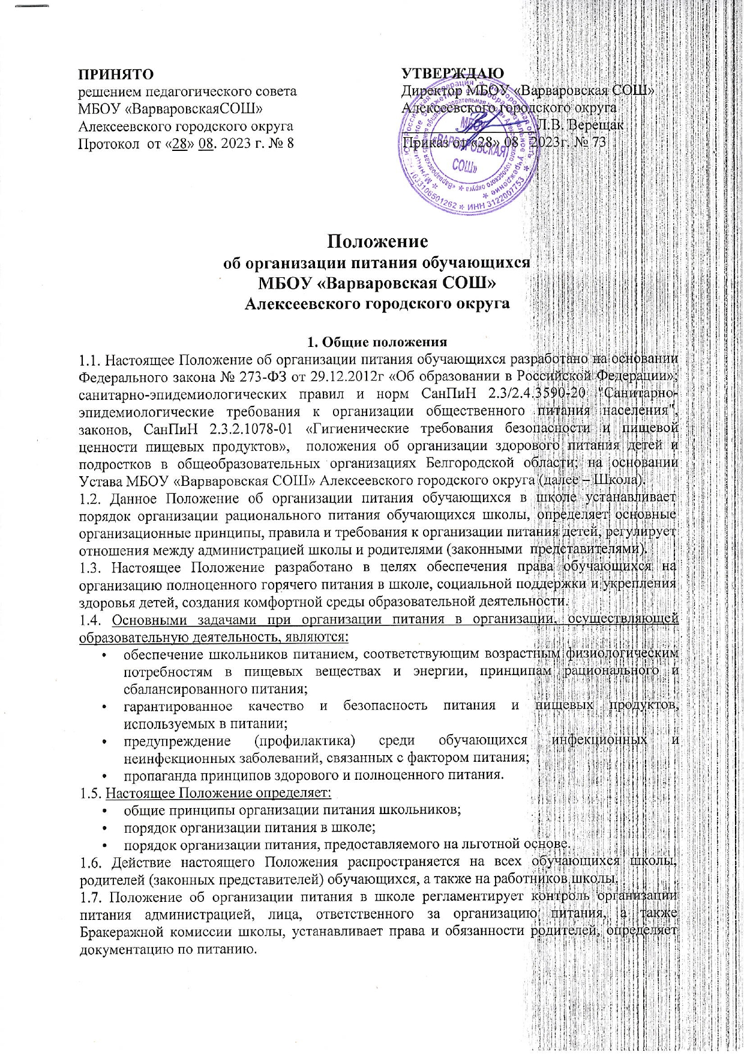

2. Основные цели и задачи организации питания в школе
2.1. Обеспечение школьников питанием, соответствующим возрастным физиологическим потребностям в пищевых веществах и энергии, принципам рационального и сбалансированного питания.
2.2. Гарантированное качество и безопасность питания и пищевых продуктов, используемых для приготовления блюд.
2.3. Предупреждение (профилактика) среди обучающихся инфекционных и неинфекционных заболеваний, связанных с фактором питания.
2.4. Пропаганда принципов полноценного и здорового питания.
2.5. Социальная поддержка детей из многодетных семей и детей с ОВЗ.
2.6. Модернизация школьных пищеблоков в соответствии с требованиями санитарных норм и правил, современных технологий.

3. Общие принципы организации питания в школе
3.1. Организация питания школьников является отдельным обязательным направлением деятельности школы.
3.2. Администрация школы осуществляет организационную и разъяснительную работу с обучающимися и родителями с целью организации питания школьников на платной или льготной основе.
3.3. Администрация школы обеспечивает принятие организационно-управленческих решений, направленных на обеспечение горячим питанием обучающихся, пропаганде принципов и санитарно-гигиенических основ здорового питания, ведение консультационной и разъяснительной работы с родителями (законными представителями) обучающихся.
3.4. Длительность промежутков между отдельными приемами пищи обучающимися не может превышать 3,5 - 4 часов.
3.5. Для обучающихся по программе начального общего образования, предусматривается организация бесплатного горячего питания не менее одного раза в день (завтрак), предусматривающим наличие горячего блюда и горячего напитка, за счет бюджетных ассигнований федерального бюджета, бюджетов субъектов РРФ, местных бюджетов и иных источников финансирования, предусмотренных законодательством РФ.
Обучающиеся 5-10 классов обеспечиваются одноразовым бесплатным питанием (завтраком).
Для обучающихся, получающих образование на дому, организуется питание в виде продуктовых наборов «сухого пайка» исходя из фактической стоимости горячего завтрака в конкретной территории.
Обучающиеся с ОВЗ и дети из многодетных семей обеспечиваются бесплатным двухразовым горячим питанием, из них получающие образование на дому – продуктовым набором «сухим пайком».
3.6. Выдача продуктового набора «сухого пайка» также производится обучающимся из многодетных семей, детям с ОВЗ в период обучения на дому с использованием дистанционных форм на основании приказа МБОУ «Варваровская СОШ».
3.7. Для обучающихся школы предусматривается организация трехразового горячего питания (завтрак, обед и полдник) на платной основе.
3.8. Обучающиеся, посещающие «Школу полного дня», обеспечиваются трехразовым питанием (завтрак, обед и полдник) на платной основе в соответствии с санитарно-эпидемиологическими правилами и нормами СанПиН 2.3/2.4.3590-20 "Санитарно-эпидемиологические требования к организации общественного питания населения", а также по заявлению родителей (законных представителей).
3.9. К поставке продовольственных товаров и сырья для организации питания в школе допускаются исключительно предприятия и организации, имеющие соответствующую материально-техническую базу, квалифицированные кадры и опыт работы в обслуживании общеобразовательных организаций.
3.10. Питание в школе организовано на основе примерного цикличного двухнедельного меню рационов горячих завтраков и обедов для обучающихся государственных общеобразовательных организаций, разработанного организатором питания и согласованного в органах Роспотребнадзора.
3.11. Реализация продукции, не предусмотренной утвержденными перечнями и меню, не допускается.
3.12. Гигиенические показатели пищевой ценности продовольственного сырья и пищевых продуктов, используемых в питании школьников, должны соответствовать Санитарно-эпидемиологическим правилам и нормативам.
3.13. Медико-биологическая и гигиеническая оценка рационов питания (примерных меню), разрабатываемых фирмой-организатором питания, выдача санитарно-эпидемиологических заключений о соответствии типовых рационов питания (примерных меню) санитарным правилам и возрастным нормам физиологической потребности детей и подростков в пищевых веществах и энергии, плановый контроль за организацией питания, качеством поступающего сырья и готовой продукции, реализуемых в школе, осуществляется органами Роспотребнадзора.
3.14. Организацию питания в школе, осуществляет лицо, ответственное за организацию питания, назначаемое приказом директора школы из числа педагогических работников на текущий учебный год.
3.15. Ответственность за организацию питания в школе несет директор.

4. Порядок организации питания
4.1. Питание обучающихся осуществляется на основании примерного меню на период не менее двух недель, которое согласовывается директором школы и территориального органа Роспотребнадзора.
4.2. При разработке примерного меню учитывается: продолжительность пребывания обучающихся в школе, возрастная категория, состояние здоровья обучающихся, возможности вариативных форм организации питания.
4.3. Фактическое меню утверждается директором школы в ежедневном режиме, подписывается заведующим производством (старшим-поваром). Меню должно содержать информацию о количественном выходе блюд, энергетической и пищевой ценности, стоимости блюд.
4.4. Школьная столовая осуществляет производственную деятельность в полном объеме 5 дней – с понедельника по пятницу включительно в режиме работы школы.
4.5. В случае проведения мероприятий, связанных с выходом или выездом обучающихся из здания школы, столовая осуществляет свою деятельность по специальному графику, согласованному с директором школы.
4.6. Организация питания школьников продуктами сухого пайка без использования горячих блюд, кроме случаев возникновения аварийных ситуаций на пищеблоке (не более 1 – 2 недель), запрещена.
4.7. Лицо, ответственное за организацию питания:
- координирует и контролирует деятельность классных руководителей по организации питания;
- формирует списки обучающихся для предоставления питания;
- предоставляет указанные списки заведующему производством (старшему-повару) для расчета размера средств, необходимых для обеспечения обучающихся питанием;
- обеспечивает учёт фактической посещаемости школьниками столовой, охват питанием, контролирует ежедневный порядок учета количества фактически полученных обучающимися горячих завтраков по классам;
- уточняет количество и персонифицированный список детей из многодетных семей, предоставленный территориальным управлением социальной защиты населения;
- представляет на рассмотрение директору школы и органу государственно-общественного управления списки обучающихся, находящихся в трудной жизненной ситуации, а также обучающихся с ограниченными возможностями здоровья;
- инициирует, разрабатывает и координирует работу по формированию культуры питания;
- осуществляет мониторинг удовлетворенности качеством школьного питания;
- вносит предложения по улучшению питания.
4.8. Классные руководители:
- ежедневно представляют лицу, ответственному за организацию питания заявку на количество обучающихся на следующий учебный день;
- ежедневно не позднее, чем за 1 час до приема пищи в день питания уточняют представленную ранее заявку;
- ведут ежедневный табель учета полученных обучающимися обедов;
- еженедельно представляют лицу, ответственному за организацию питания, данные о фактическом количестве приемов пищи по каждому обучающемуся;
- предусматривают в планах воспитательной работы мероприятия, направленные на формирование здорового образа жизни обучающихся, потребности в сбалансированном и рациональном питании, систематически выносят на обсуждение в ходе родительских собраний вопросы обеспечения полноценного питания обучающихся;
4.9. Ответственный дежурный по школе (дежурный администратор) обеспечивает дежурство учителей и обучающихся в помещении столовой. Дежурные учителя обеспечивают соблюдение режима посещения столовой и общественный порядок.

5. Порядок организации питания, предоставляемого на льготной основе
5.1. На льготной основе питание в школе предоставляется:
- детям из многодетных семей;
- детям с ОВЗ;
- детям-инвалидам, получающим образование на дому.
5.2. Предоставление льготного питания осуществляется по заявлениям родителей (законных представителей) школьников, на основании пакета документов, подтверждающих право на льготное питание.
5.3. Заявление о предоставлении питания на льготной основе подается ежегодно до 25 мая на имя директора школы по установленной форме.
5.4. Родители (законные представители) школьников, осуществляют оплату питания через использование безналичной формы оплаты питания по квитанциям через отделения банков и личные кабинеты электронной системы «Виртуальной школы».
5.5. Родители (законные представители) школьников, подавшие заявление, несут ответственность за своевременность и достоверность представляемых сведений, являющихся основанием для назначения льготного питания.
5.6. Обучающимся льготных категорий, вновь поступившим в школу в течение учебного года, а также в случае изменения оснований для предоставления льготного питания, льготное питание предоставляется, начиная с месяца, следующего за месяцем подачи заявления или месяцем, в котором произошли изменения оснований для предоставления льготного питания, при условии подтверждения в государственной организации.
5.7. Льготное питание предоставляется обучающимся в дни посещения школы, в том числе во время проведения мероприятий за пределами школы.

6. Обеспечение контроля организации питания
6.1. Директор школы осуществляет общий контроль организации питания, в том числе:
- организацию льготного питания и выдачу «сухого пайка»;
- устранение предписаний по организации питания;
6.2. Контроль посещения столовой осуществляет ответственный за организацию питанию в школе.
6.3. Дежурный учитель в столовой, классные руководители осуществляют контроль соблюдения детьми правил личной гигиены.
6.4. Проверку качества пищи, объема и выхода приготовленных блюд, их соответствие утвержденному меню, соблюдение рецептур и технологических режимов осуществляет Бракеражная комиссия. Также, комиссия проводит проверки качества сырой продукции, поступающей на пищеблок, условий её хранения, соблюдения сроков реализации, норм вложения и технологии приготовления пищи и выполнения иных требований, предъявляемых надзорными органами и службами. Результаты проверки заносятся в бракеражный журнал.
6.5. Бракеражная комиссия создается на текущий учебный год приказом директора.
6.6. В состав Бракеражной комиссии входят работники школы.
6.7. Бракеражная комиссия вправе снять с реализации блюда, приготовленные с нарушениями санитарно-эпидемиологических требований.

7. Права и обязанности родителей (законных представителей) обучающихся
7.1. Родители (законные представители) обучающихся имеют право:
- подавать заявление на обеспечение своих детей льготным питанием в случаях, предусмотренных действующими нормативными правовыми актами;
- знакомиться с примерным и ежедневным меню, ценами на готовую продукцию в школьной столовой;
- принимать участие в деятельности органов государственно-общественного управления по вопросам организации питания обучающихся;
7.2. Родители (законные представители) обучающихся обязаны:
- при представлении заявления на льготное питание ребенка предоставить администрации школы все необходимые документы, предусмотренные действующими нормативными правовыми актами;
- своевременно вносить плату за питание ребенка.

8. Информационно-просветительская работа и мониторинг организации питания
8.1. Школа с целью совершенствования организации питания:
- организует постоянную информационно-просветительскую работу по повышению уровня культуры питания школьников в рамках учебной деятельности и внеучебных мероприятий;
- оформляет и регулярно обновляет информационные стенды, посвящённые вопросам формирования культуры питания;
- изучает режим и рацион питания обучающихся в домашних условиях, потребности и возможности родителей в решении вопросов улучшения питания обучающихся с учётом режима функционирования школы, пропускной способности школьной столовой, оборудования пищеблока;
- организует систематическую работу с родителями, проводит беседы, лектории и другие мероприятия, посвящённые вопросам роли питания в формировании здоровья человека, обеспечения ежедневного сбалансированного питания, развития культуры питания, привлекает родителей к работе с детьми по организации досуга и пропаганде здорового образа жизни, правильного питания в домашних условиях;
- обеспечивает в части своей компетенции межведомственное взаимодействие и координацию работы различных государственных служб и организаций по совершенствованию и контролю за качеством питания;
- проводит мониторинг организации питания и знакомит с его результатами педагогический персонал и родителей.

9. Документация
9.1. Для организации процесса питания детей необходимы следующие документы:
- Положение об организации питания обучающихся;
- приказ директора, регламентирующий организацию питания обучающихся (с назначением ответственных лиц с возложением на них функций контроля);
- график питания обучающихся;
- табель учёта посещаемости столовой;
- справки, акты, аналитические материалы по вопросам организации питания.

